РОЗДІЛ 3. МЕТОДИКА ВИКОРИСТАННЯ ШАБЛОНУ

- Розробка методичних вказівок для майстер-класу
Етап 1. Концептуально-підготовчий етап
Цей етап закладає фундамент проєкту, визначаючи його мету та цільову аудиторію. Для профорієнтаційного тесту, наприклад «Яка ти відеокарта?», необхідно сформулювати чіткі питання, варіанти відповідей та алгоритм визначення результатів (логіку нарахування балів). Проєктування користувацького досвіду (UX) включає розробку сценарію взаємодії (User Flow: Старт → Питання → Результати → Перезапуск) та створення макетів (Wireframes) для кожного екрана.
Етап 2. Налаштування середовища та проєкту
Перед початком розробки слід переконатися у наявності необхідних інструментів: Flutter SDK, IDE (VS Code або Android Studio) з відповідними плагінами, а також налаштованого емулятора або фізичного пристрою. Створення нового проєкту здійснюється командою flutter create quiz_app. Важливим кроком є структурування проєкту (рис. 3.1): створення папок data, models у директорії lib, а також папки assets/images у корені проєкту для зберігання графічних ресурсів, які необхідно зареєструвати у файлі pubspec.yaml (рис. 3.2).
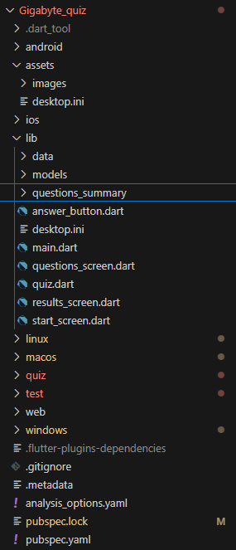
Рис. 3.1. Структура папок та файлів проєкту у VS Code
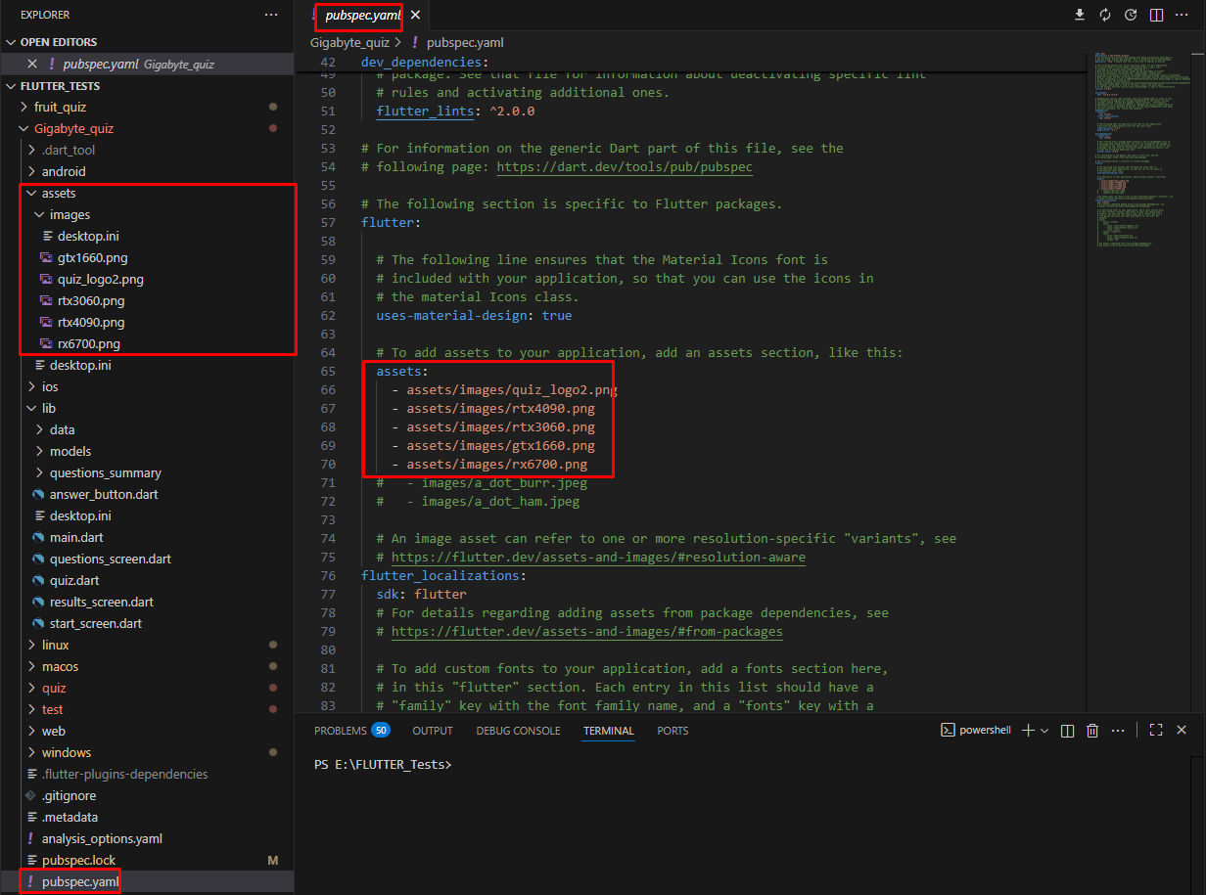
Рис. 3.2: Реєстрація 'assets/images/' у файлі pubspec.yaml
Етап 3. Етапи технічної реалізації (Крок за кроком)
Це основна частина майстер-класу, що перетворює концепцію на код.
Крок 1: Моделювання даних (models/quiz_question.dart) Створення класу-моделі QuizQuestion забезпечує структурованість даних, типізацію та автодоповнення коду. Клас містить текст питання, список відповідей та геттер shuffledAnswers для їх перемішування (рис 3.3).
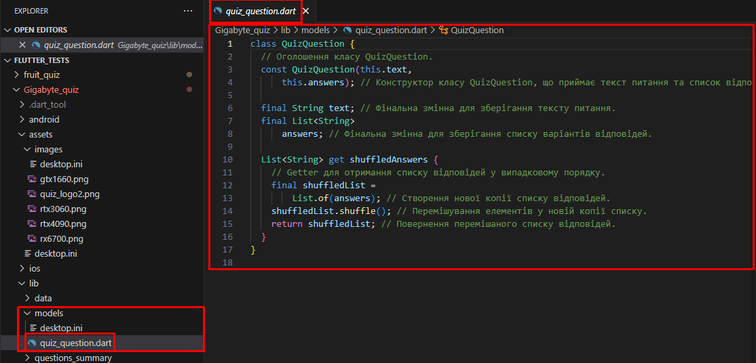
Рис 3.3: Код файлу 'models/quiz_question.dart'
Крок 2: Створення джерела даних (data/questions.dart) Відокремлення контенту від логіки UI реалізується шляхом створення константного списку об'єктів QuizQuestion у файлі data/questions.dart (рис. 3.4).
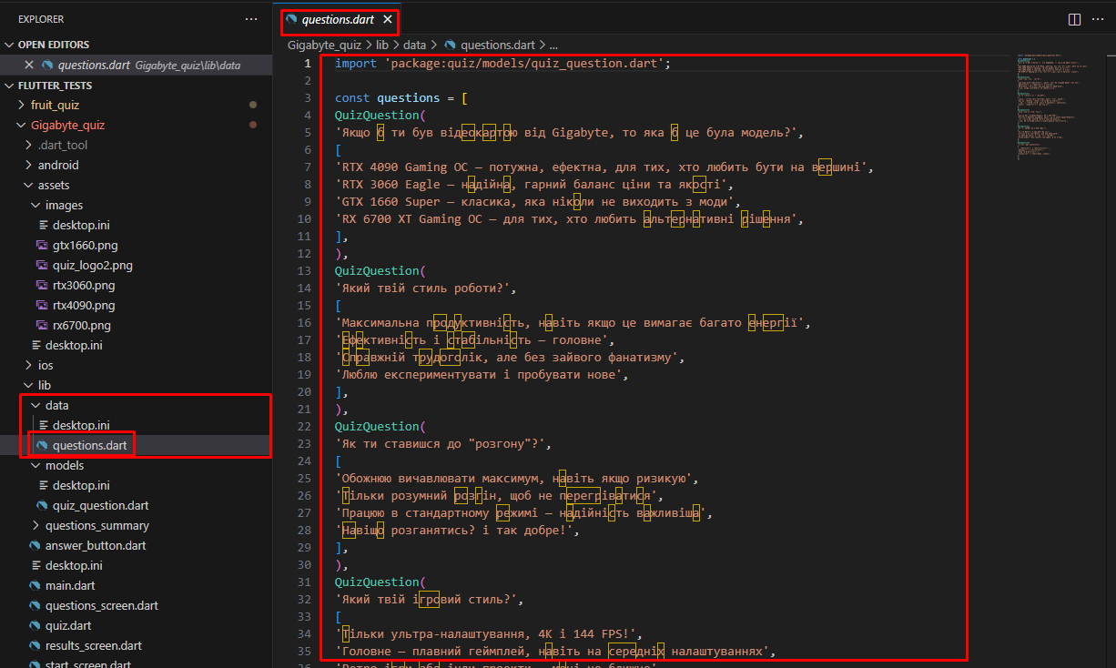
Рис. 3.4: Код файлу 'data/questions.dart'
Крок 3: Точка входу (main.dart) та кореневий віджет (quiz.dart) Файл main.dart ініціалізує додаток, запускаючи кореневий віджет Quiz (рис. 3.5). Останній реалізується як StatefulWidget у файлі quiz.dart, керуючи глобальним станом (змінна _activeScreen) та визначаючи загальну візуальну оболонку (MaterialApp, Scaffold з фоновим градієнтом).
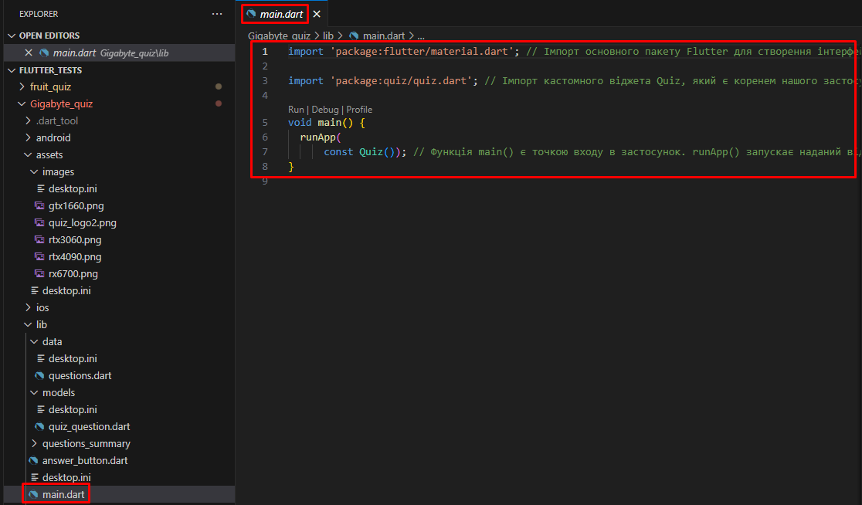
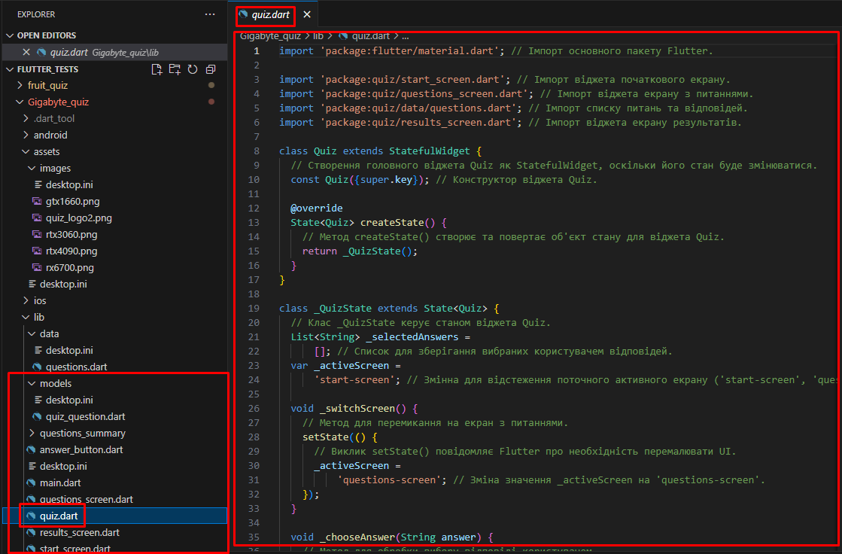
Рис. 3.5: Код 'main.dart' та початкова структура 'quiz.dart' (State, MaterialApp, Scaffold з градієнтом)
Крок 4: Створення початкового екрана (start_screen.dart) Реалізується як статичний StatelessWidget, що містить логотип, заголовок та кнопку запуску тесту (рис. 3.6).
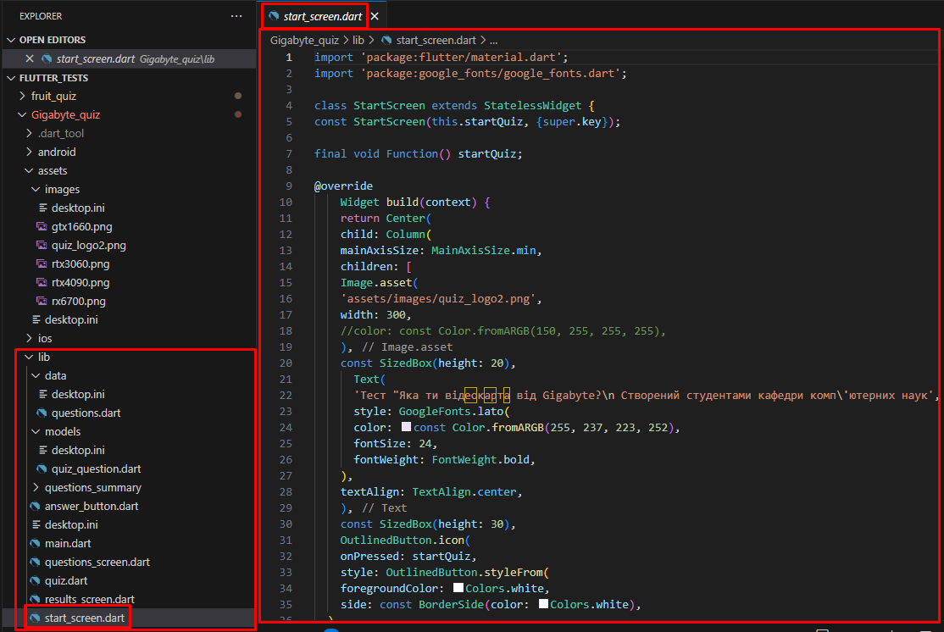Рис. 3.6: Код файлу 'start_screen.dart'
Крок 5: «Оживлення» кнопки «Старт» (Lifting State Up) Для зміни екрана StartScreen використовує callback-функцію, передану від батьківського віджета Quiz. У Quiz створюється метод _switchScreen, який змінює стан _activeScreen, і передається до StartScreen через конструктор (рис. 3.7.).
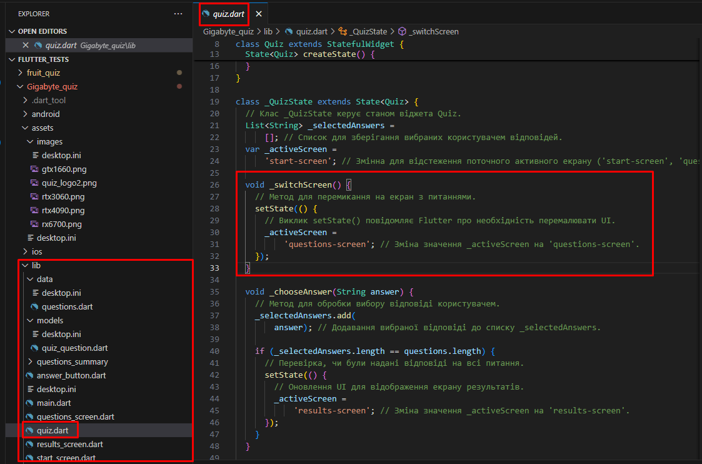
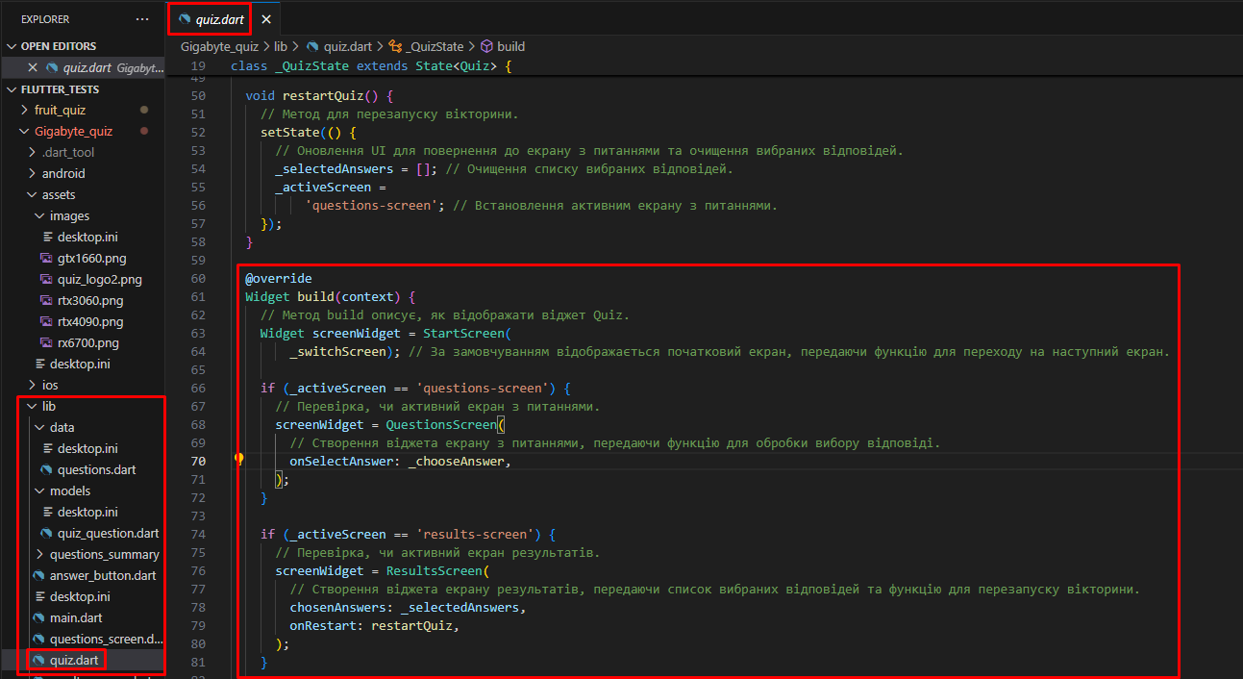
Рис. 3.7: Код методу '_switchScreen' у 'quiz.dart' та його передача і виклик у 'start_screen.dart'
Крок 6: Створення екрана питань (questions_screen.dart) Цей екран є StatefulWidget, що керує локальним станом індексу поточного питання. Він динамічно генерує кнопки відповідей, використовуючи метод .map() та spread-оператор (...) (рис. 3.8).
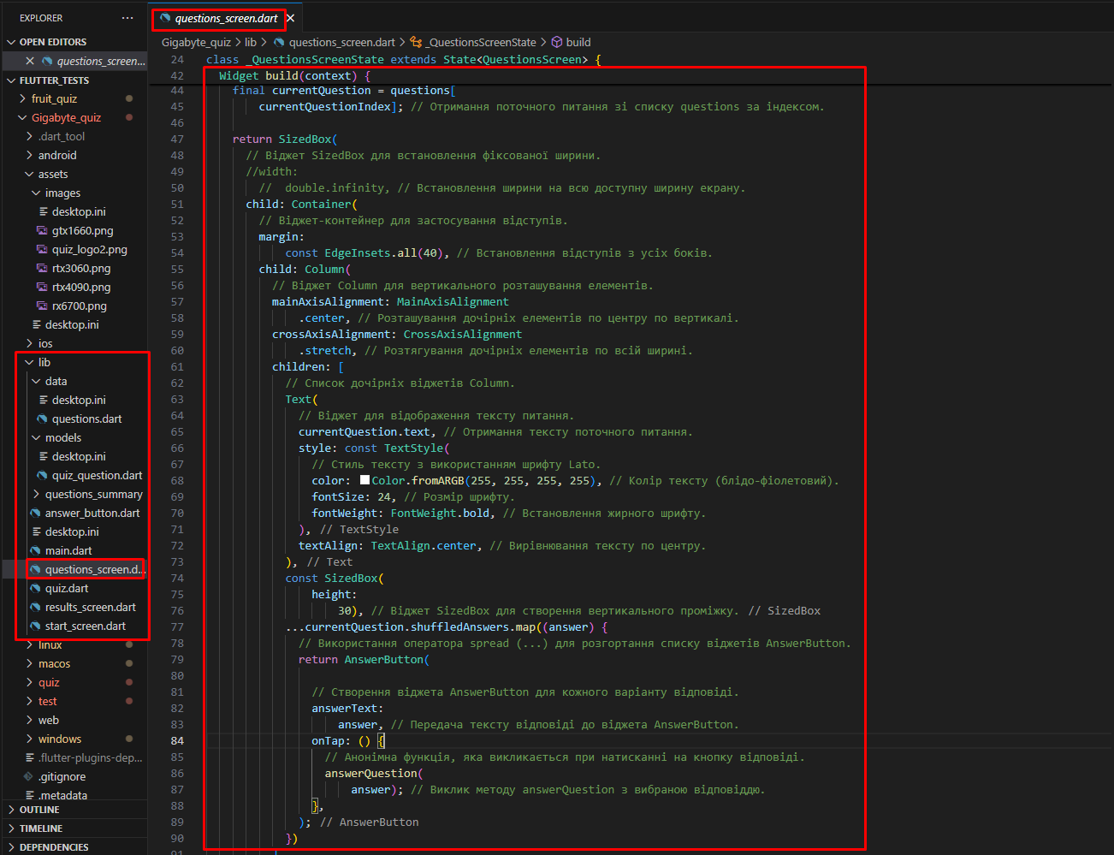
Рис 3.8: Код 'questions_screen.dart', з фокусом на динамічній генерації кнопок через .map() та spread-оператор (...)
Крок 7: Створення кастомної кнопки (answer_button.dart) Для інкапсуляції стилю та логіки анімації створюється кастомний StatefulWidget AnswerButton, щовикористовує MouseRegion та AnimatedContainer для реалізації ефектів при наведенні курсору (рис. 3.9.).
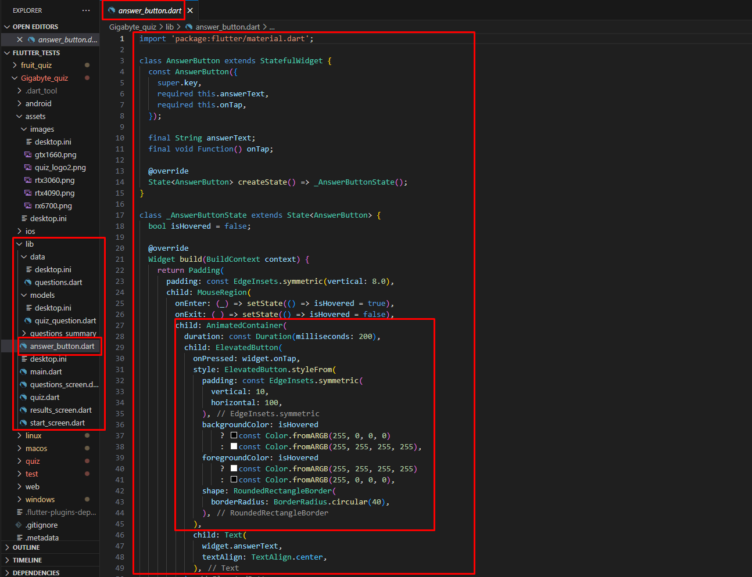
Рис. 3.9: Код файлу 'answer_button.dart' з MouseRegion та AnimatedContainer
Крок 8: Реалізація логіки тесту (збір відповідей) Застосовується патерн «Lifting State Up»: QuestionsScreen повідомляє Quiz про обрану відповідь через callback-функцію onSelectAnswer. Quiz оновлює глобальний список _selectedAnswers і при досягненні кінця тесту перемикає екран на results-screen (рис. 3.10.).
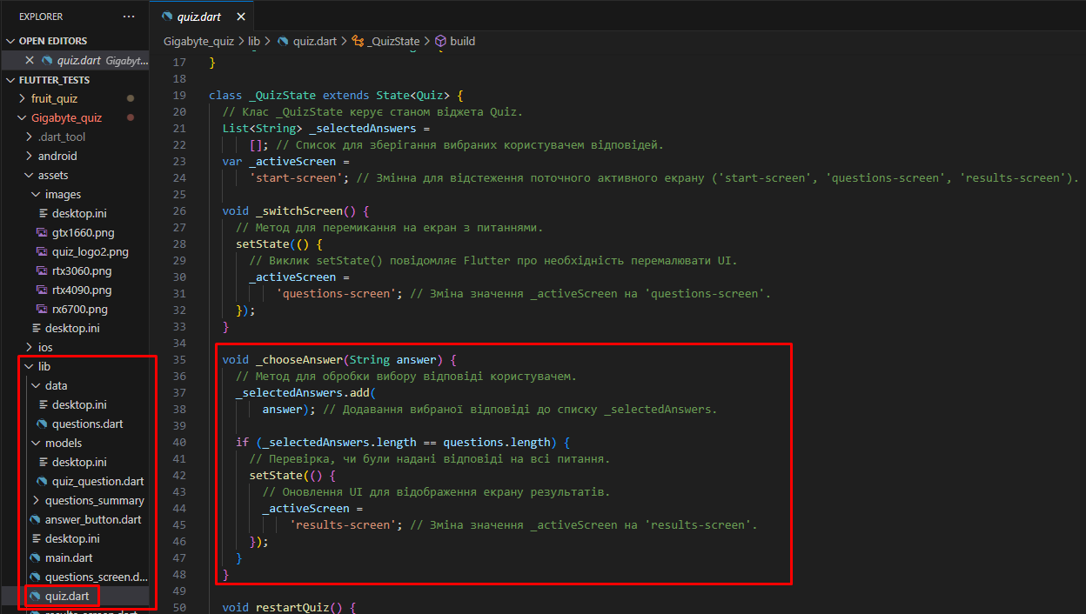
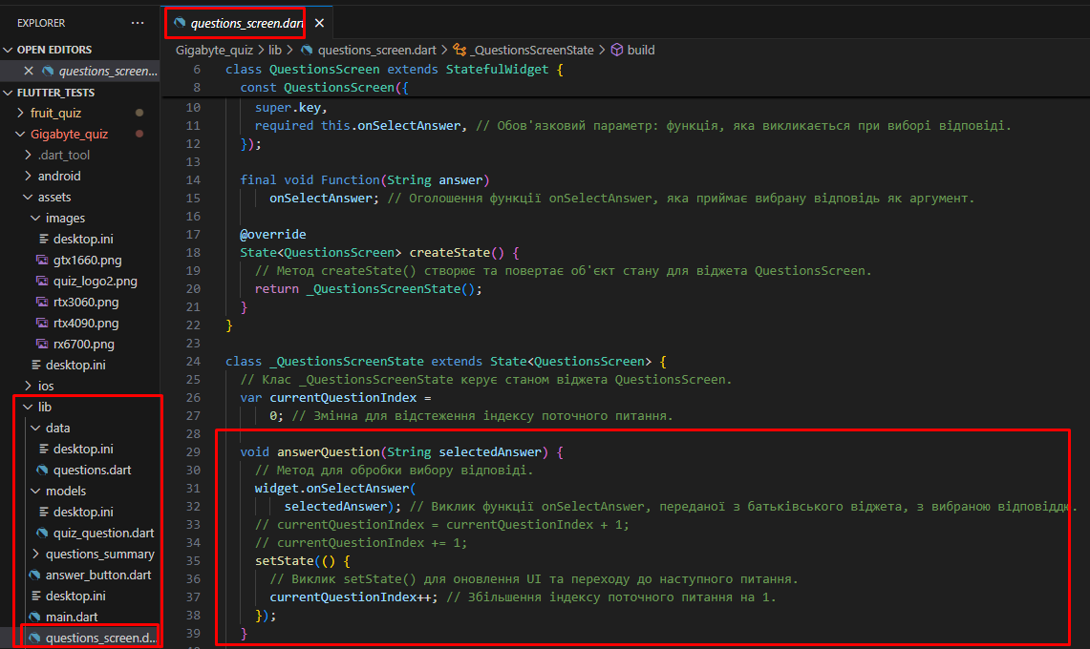
Рис. 3.10: Взаємодія 'quiz.dart' (метод _chooseAnswer) та 'questions_screen.dart' (метод answerQuestion)
Крок 9: Створення екрана результатів (results_screen.dart) Реалізується як StatelessWidget, що отримує список відповідей через конструктор. Логіка аналізу результатів інкапсулюється у геттерах result, gpuImage та description, які використовуються у методі build для відображення фінального контенту (рис. 3.11.).
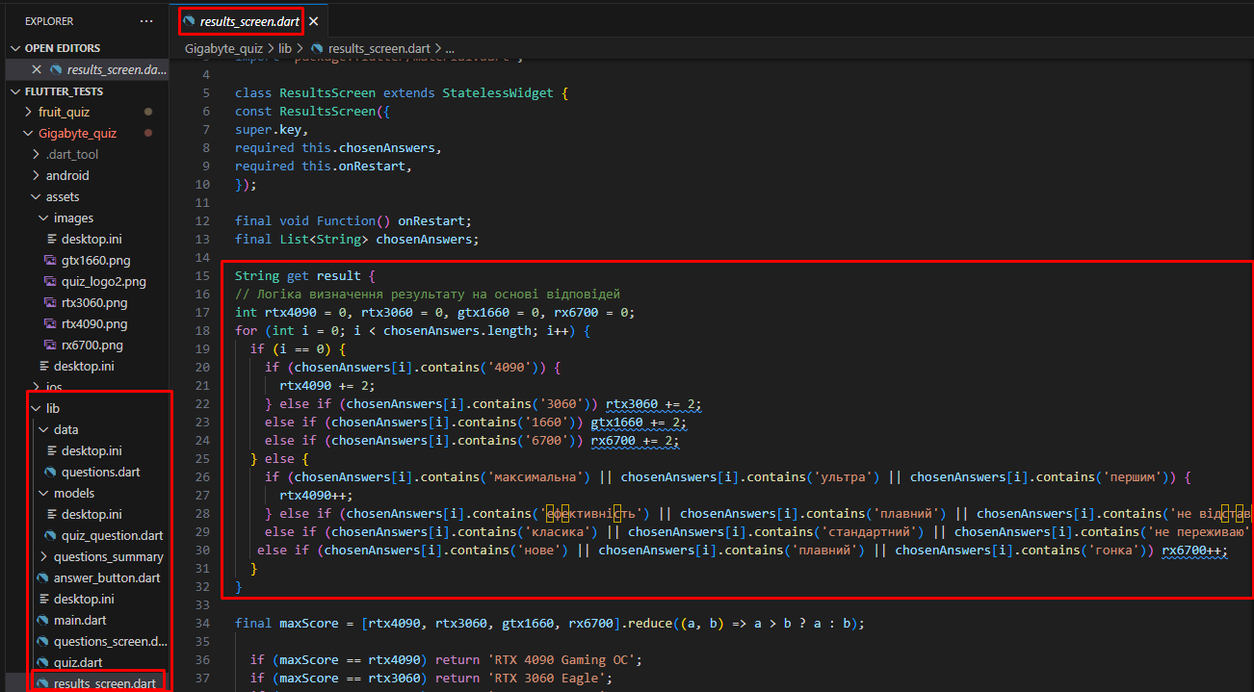
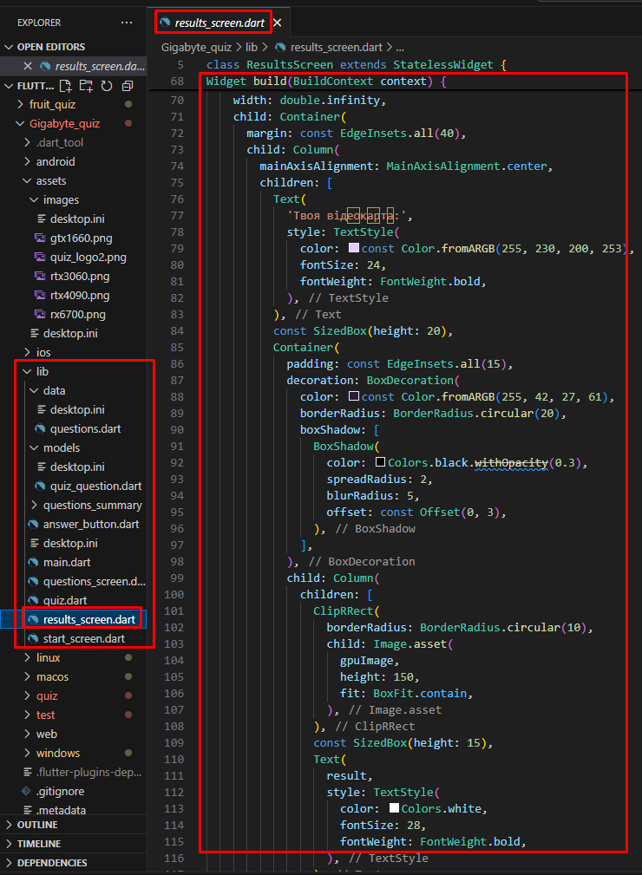
Рис. 3.11: Код 'results_screen.dart' з фокусом на геттері 'result' та методі 'build'
Крок 10: Реалізація перезапуску Для повторного проходження тесту в Quiz створюється метод restartQuiz, який очищує список відповідей та повертає користувача на екран питань. Цей метод передається до ResultsScreen і прив'язується до кнопки «Спробувати ще раз» (рис. 3.12).
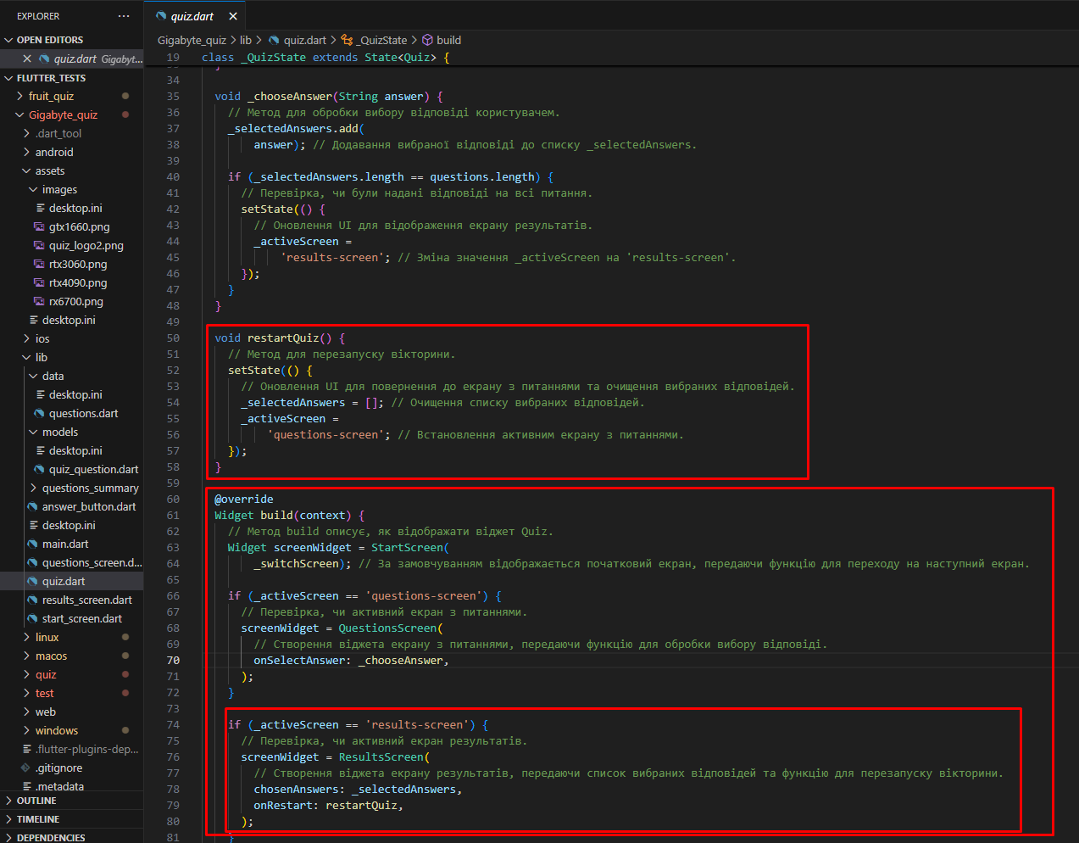
Рис. 3.12: Код методу 'restartQuiz' у 'quiz.dart' та його передача і виклик у 'results_screen.dart
Крок 11: Завершення та тестування Фінальний етап передбачає проведення повного циклу тестування додатку для перевірки коректності роботи всіх функцій, включаючи переходи між екранами, збір відповідей, розрахунок результатів та перезапуск тесту.
- Покрокове завдання для учня (15 хвилин)
Практичне завдання тривалістю 15 хвилин розроблено для демонстрації принципів роботи Flutter через безпосередню взаємодію з кодом проєкту. На етапі орієнтації (3 хвилини) учасникам необхідно ідентифікувати ключові компоненти додатку: файл контенту data/questions.dart (рис. 3.13.).
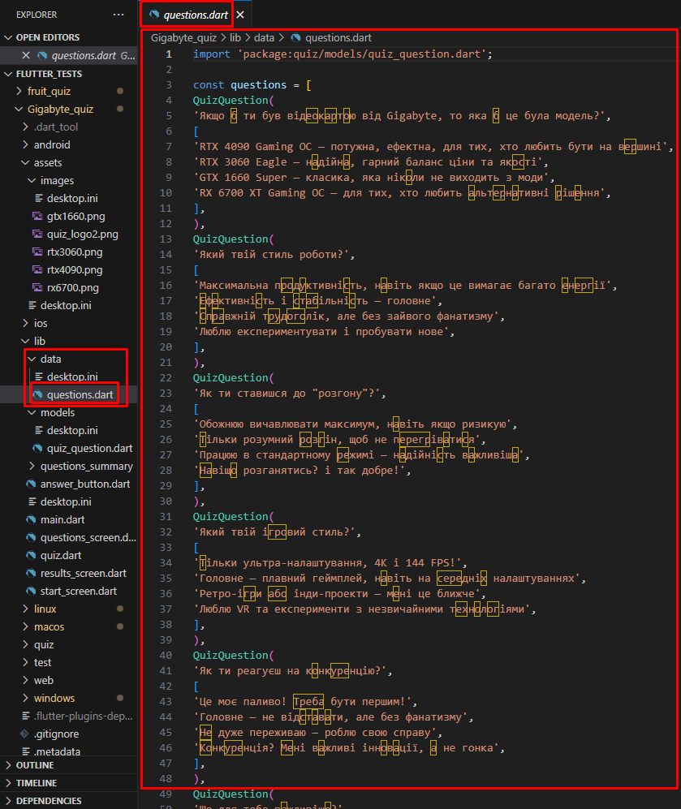
Рис. 3.13 Зміна питань та відповідей у data/questions.dart
Файл інтерфейсу початкового екрану lib/start_screen.dart, які демонструються ментором паралельно із запущеним емулятором (рис. 3.14.).
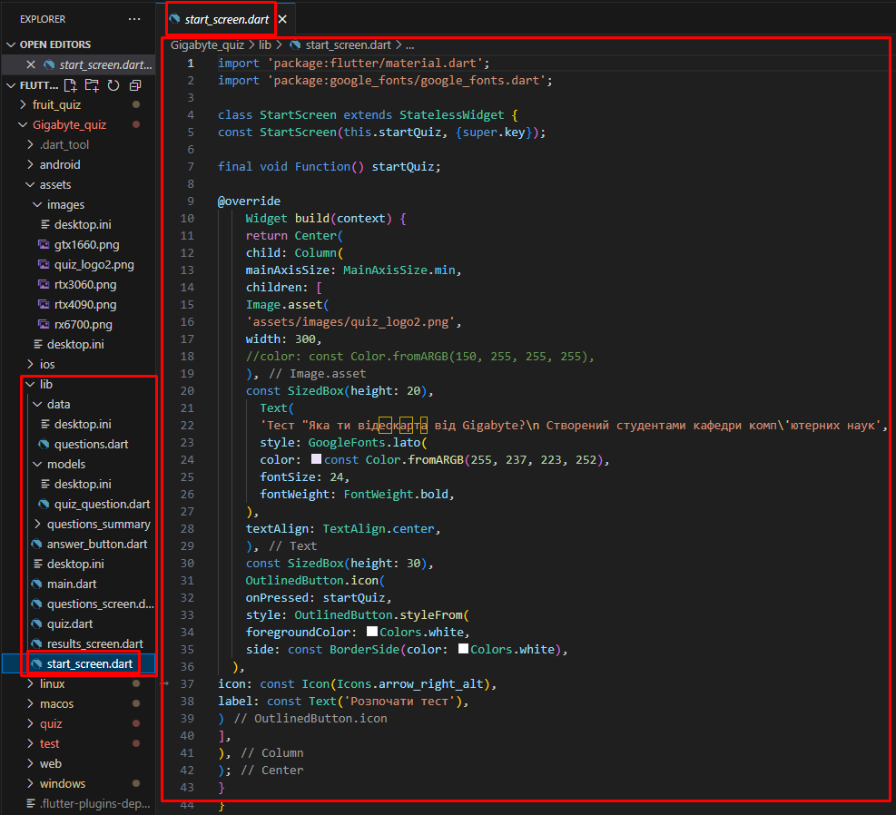
Рис. 3.14. Файл початкового екрану (start_screen.dart)
Наступний етап (5 хвилин) передбачає модифікацію контенту, під час якого учасники змінюють текст питань та відповідей у відповідному файлі, спостерігаючи за автоматичним оновленням додатку завдяки механізму Hot Reload після збереження змін (рис. 3.15).
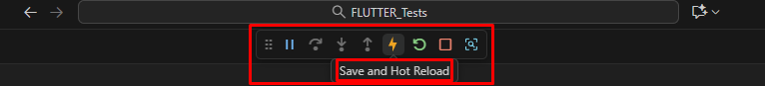
Рис. 3.15. Hot reload.
Третій етап (5 хвилин) фокусується на модифікації користувацького інтерфейсу шляхом редагування файлу lib/start_screen.dart, зокрема зміни текстових елементів, міток кнопок та їх стилістичних параметрів, що також миттєво відображається в емуляторі (рис. 3.16.).
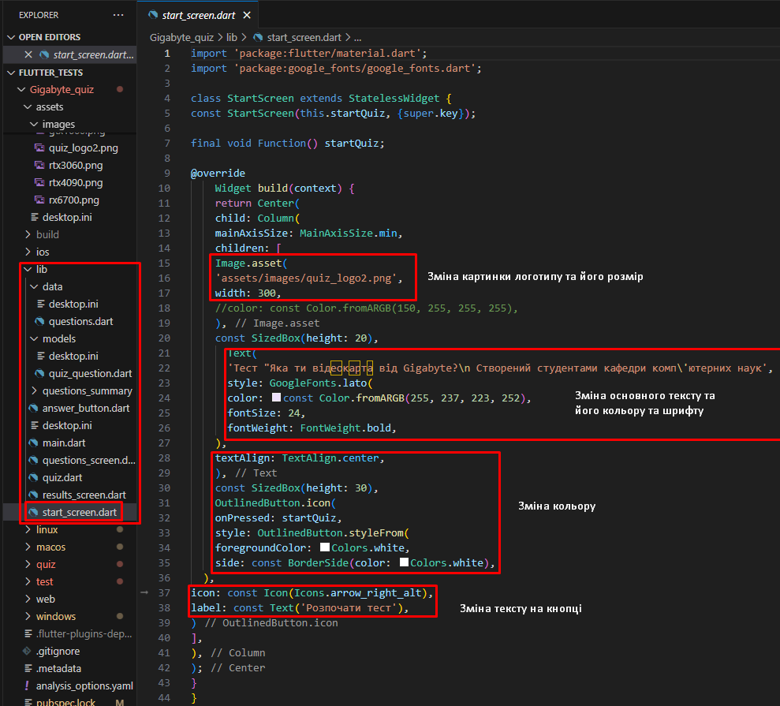
Рис 3.16. Редагування текстових елементів та стилістичних у start_screen
Завершальний етап (2 хвилини) підсумовує набутий досвід, акцентуючи на ефективності функції «гарячого перезавантаження» як ключової переваги Flutter для швидкої та інтерактивної розробки.
Завдання для студента
Завдання 1: Зміна вигляду (UI)
- Задача: Замінити логотип та текст заголовка на стартовому екрані.
- Файл: lib/start_screen.dart.
Підказка: Шукайте віджети Image.asset та Text. Якщо завантажуєте нову картинку, не забудьте прописати її в pubspec.yaml.
Завдання 2: Додавання контенту
- Задача: Додати 5-те питання до вікторини.
- Файл: lib/data/questions.dart
Підказка: Скопіюйте структуру QuizQuestion та додайте її в кінець списку, змінивши текст питання та варіанти відповідей.
Завдання 3: Інтерактивність
- Задача: Змінити колір кнопки відповіді при наведенні курсору.
- Файл: lib/answer_button.dart.
Підказка: Знайдіть у коді перевірку isHovered (тернарний оператор) всередині AnimatedContainer та змініть кольори.

